LAB 6 KIỂM THỬ
MỤC TIÊU:
Kết thúc bài thực hành này bạn có khả năng
✓ Hiểu được các khái niệm liên quan ngoại lệ
✓ Kỹ thuật xử lý, quản lý error trong junit
✓ Kỹ thuật dùng Parameters
Bài 1 (1điểm)
Bước 1: Tạo project Java
Bước 2: Tạo class JunitMessage
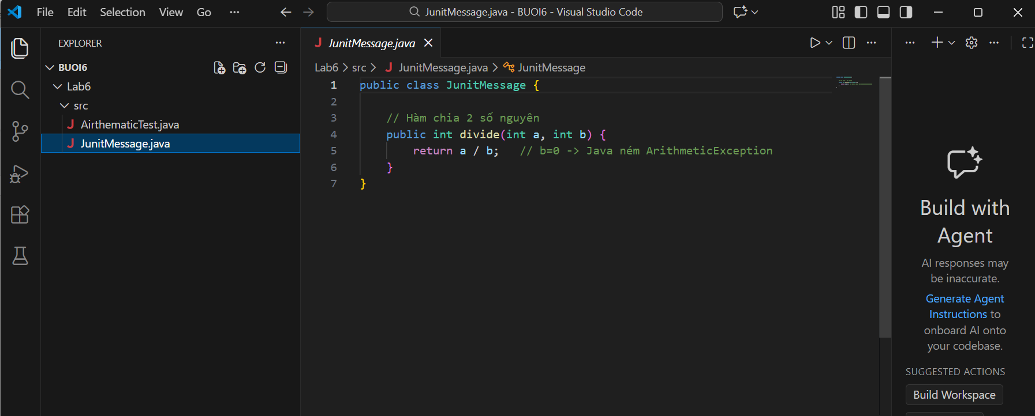

Bước 3: Tạo class AirthematicTest
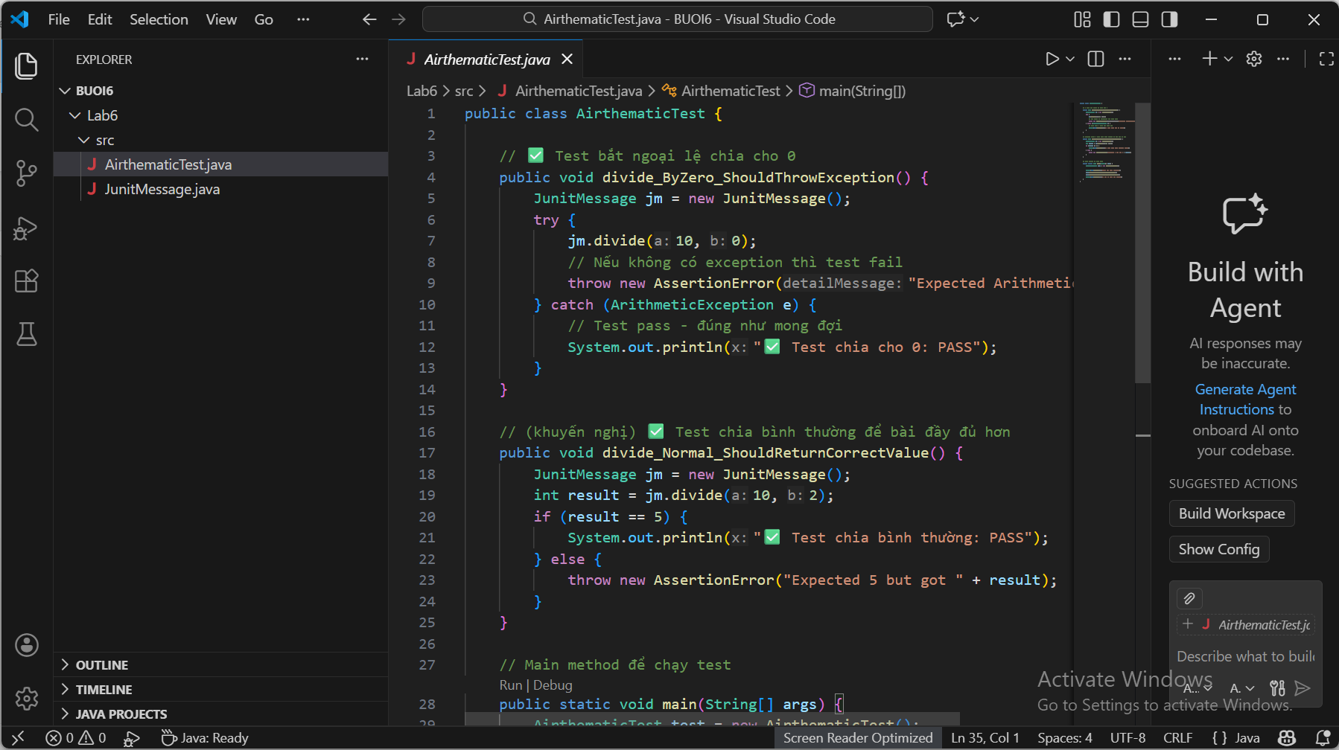

Cấu trúc project trong VS Code

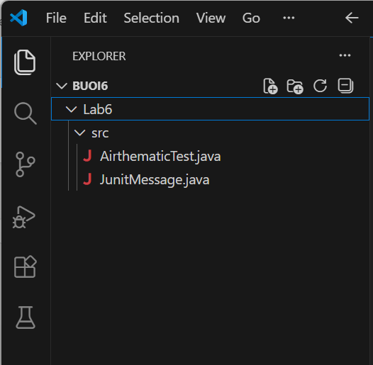

Kết quả chạy test
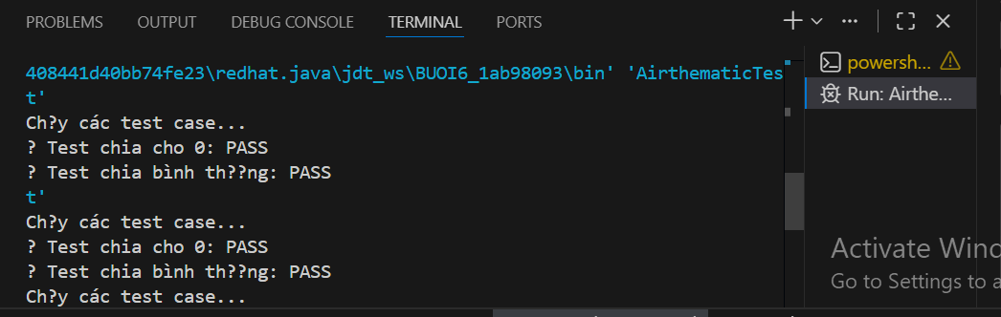

Bài 2 (1 điểm)
Tạo class kiểm thử có sử dụng ngoại lệ với @Test(expected), ExpectedException Rule, try-catch

PHẦN 1 — Tạo class Person

📄 Tạo file: Person.java trong src

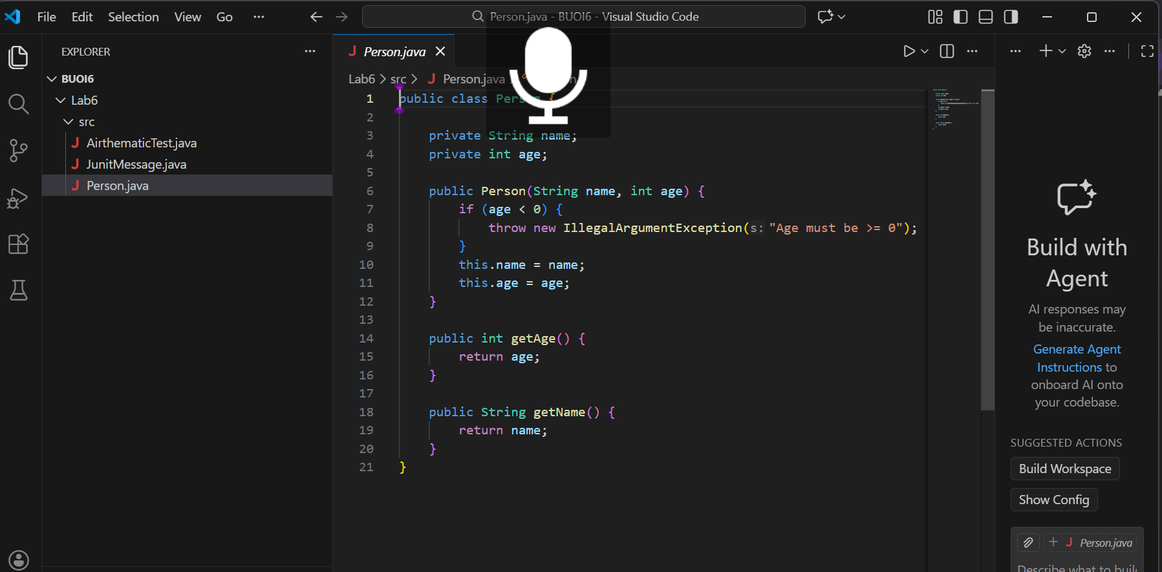

PHẦN 2 — Tạo file test PersonTest

📄 Tạo: PersonTest.java
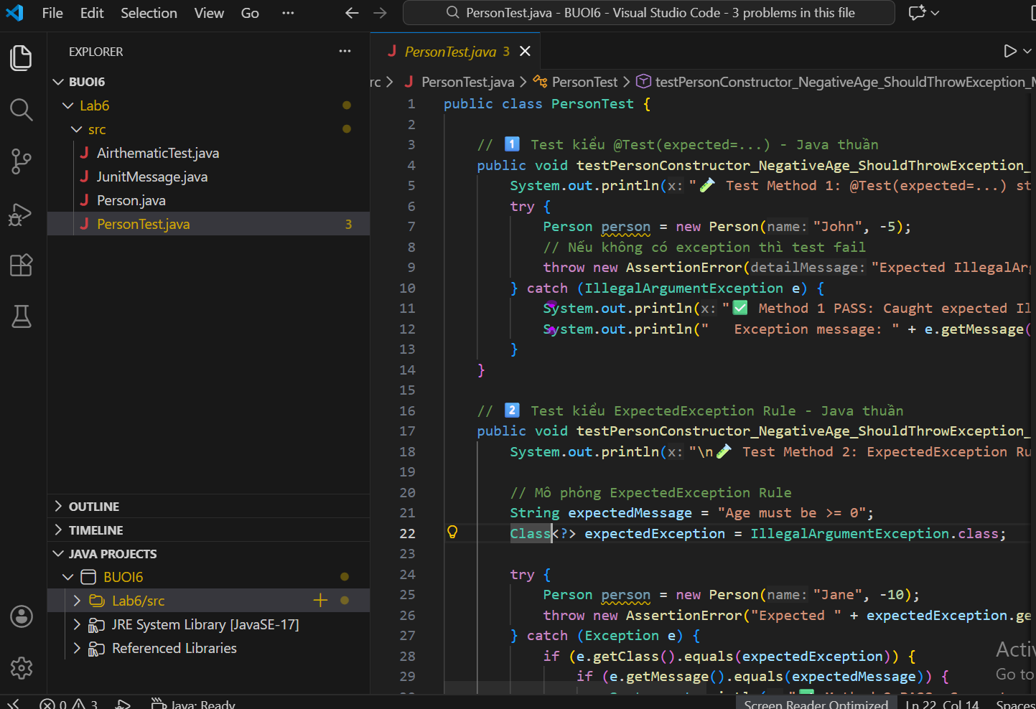

KÉT QUẢ 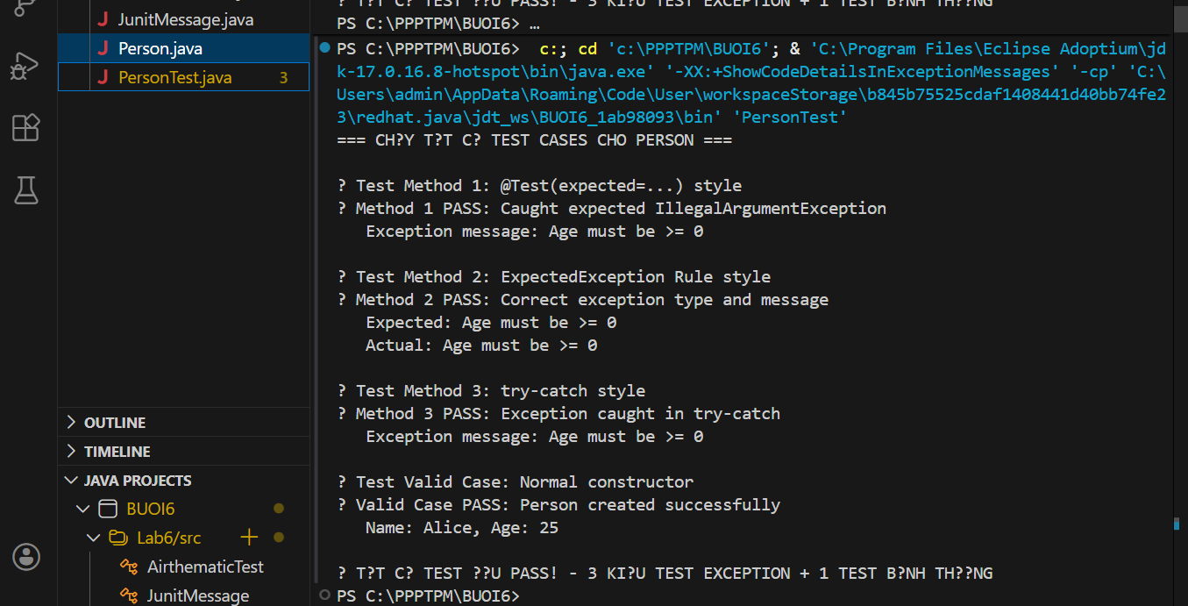

Bài 3 (1 điểm)
Xây dựng lớp kiểm thử với ErrorCollector @Rule

PHẦN 1 — Tạo file ErrorCollectorExample.java

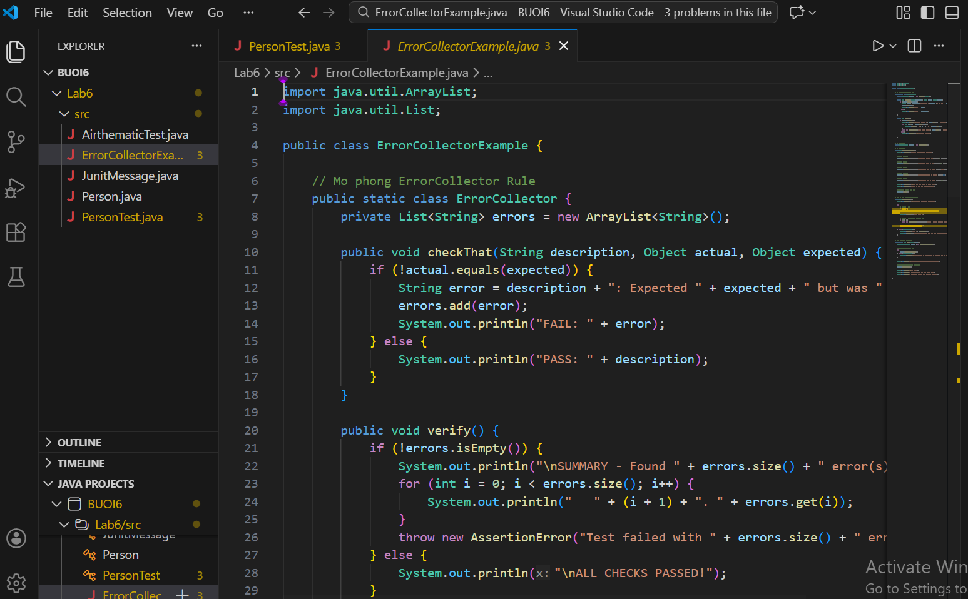

Chạy test trong VS Code
